

Planification annuelle 2026-2027
2e année du primaire

À l’intention des parents
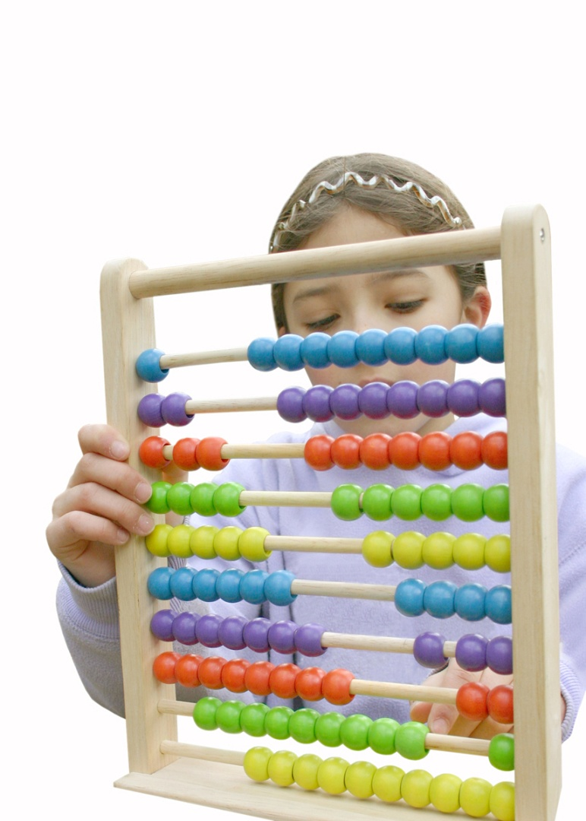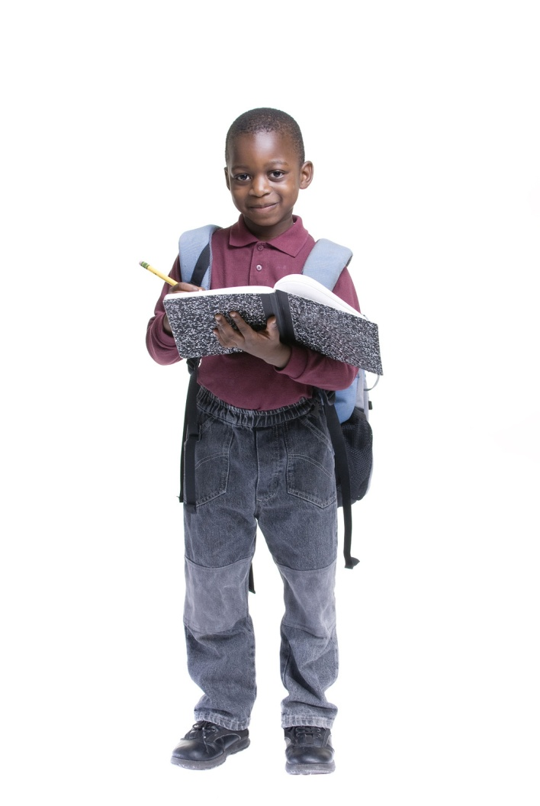

Chers parents,
C’est avec plaisir que nous accueillons votre enfant à l’école Henri-Beaulieu. Tel que prescrit dans le régime pédagogique, nous vous transmettons certaines informations qui vous permettront d’accompagner votre enfant tout au long de l’année scolaire. Dans chacune des disciplines, votre enfant acquiert des connaissances. Lorsqu’il arrive à mobiliser ses nouvelles connaissances, il développe ses compétences. Autrement dit, lorsque l’élève arrive à utiliser ce qu’il a appris dans des contextes variés, il devient compétent.
Savoir par cœur, c’est bien, mais savoir agir, c’est mieux!

Le Programme de formation de l’école québécoise, la Progression des apprentissages et les Cadres d’évaluation des apprentissages sont les documents utilisés pour baliser les principaux objets d’apprentissage et d’évaluation.
Dans les pages qui vont suivre, vous trouverez :
- des renseignements sur les programmes d’études pour chacune des disciplines inscrites à son horaire;
- la nature et la période au cours de laquelle les principales évaluations sont prévues;
- la liste du matériel requis pour l’enseignement de ces programmes;
- des informations diverses pour chacune des disciplines.
Par ailleurs, voici quelques informations concernant les communications officielles que vous recevrez durant l’année :
Communications officielles de l’année
1re communication écrite | Vous recevrez une première communication avant le 15 octobre 2026. Cette communication contiendra des renseignements qui visent à indiquer de quelle manière votre enfant amorce son année scolaire sur le plan de ses apprentissages et sur le plan de son comportement.
Premier bulletin | Le bulletin vous sera envoyé par courriel dans la semaine du 16 novembre 2026. Ce bulletin couvrira la période du 27 août 2026 au 6 novembre 2026 et comptera pour 20 % du résultat final de l’année.
Deuxième bulletin | Le deuxième bulletin vous sera acheminé par courriel dans la semaine du 8 mars 2026. Ce bulletin couvrira la période du 9 novembre 2026 au 19 février 2027 et comptera pour 20 % du résultat final de l’année.
Troisième bulletin | Les parents recevront le bulletin par courriel au plus tard le 10 juillet 2027 pour la troisième étape du 22 février 2027 au 22 juin 2027.

N’hésitez pas à communiquer avec les enseignants de votre enfant ou avec nous pour de plus amples informations.
La réussite de votre enfant est au cœur de nos préoccupations!
Nous vous souhaitons une très belle année scolaire.

L’équipe de direction

Titulaires de 2e année
Audrey Gaudreault (201)
Sabrina Loubert (202)
Nawal Lekbir(203)

Matériel pédagogique (manuels, cahiers d’exercices, etc.)
Français  ABC avec Majesté  Fiches reproductibles  Livres de littérature jeunesse |  | Mathématique  Cahier 1.2.3 avec Nougat  Fiches reproductibles  Matériel de manipulation | Univers social  Fiches reproductibles | Science et technologie  Fiches reproductibles |  | Culture et citoyenneté québécoise  Passeport Citoyen  Fiches reproductibles  Littérature jeunesse  Hors Piste
Organisation, approches pédagogiques et exigences particulières
Enseignement explicite  Lecture quotidienne  Littérature jeunesse  Travail individuel, en dyade et en grand groupe  Ateliers d’écriture | Enseignement explicite  Activités de manipulation  Travail individuel, en dyade et en grand groupe |  | Projets  Travaux individuels ou en équipes |  | Projets  Travaux individuels ou en équipes  Expériences scientifiques |  | Travaux individuels ou en équipes  Discussions
Devoirs et leçons
Il y a des devoirs et des leçons dans le plan de travail (document remis par l’enseignante).

Français, 2e année
Compétences développées par l’élève
Lire | L’élève identifie des sons complexes. Il améliore sa rapidité de lecture, en utilisant différentes stratégies. Il comprend de courts textes portant sur des sujets familiers en s’appuyant sur le texte et sur les illustrations. Il peut extraire des informations d’un texte, il le fait plus souvent à l’oral et parfois, il le fait à l’écrit.  À la fin de l’année, il le fait de façon autonome.
Écrire | L’élève produit de courts textes liés au sujet demandé. Il construit des phrases simples, bien structurées et délimitées par la majuscule et le point. Il laisse peu d’erreurs dans les mots plus fréquemment utilisés et étudiés en classe et s’appuie sur la correspondance entre les lettres et les sons pour les autres.  Il effectue l’accord du nom avec son déterminant dans le groupe du nom.  À la fin de l’année, il le fait de façon autonome.
Communiquer | L’élève échange, en groupe, sur une variété de sujets à sa portée en respectant les règles de communication établies. Il s’exprime de façon compréhensible et devient de plus en plus autonome.

Principales évaluations et résultats inscrits au bulletin
1re étape (20 %)  Du 27 août au 6 novembre |  | 2e étape (20 %)  Du 9 novembre au 19 février |  | 3e étape (60 %)  Du 22 février au 22 juin
Nature des évaluations proposées tout au long de l’étape | Y aura-t-il un résultat inscrit au bulletin? | Nature des évaluations proposées tout au long de l’étape | Y aura-t-il un résultat inscrit au bulletin? | Nature des évaluations proposées tout au long de l’étape | Épreuves obligatoires  MELS / CS | Résultat inscrit au bulletin
En lecture :  Compréhension d’un texte  Réaction au texte  Apprécier des œuvres littéraires | Oui | En lecture :  Compréhension d’un texte  Réaction au texte  Apprécier des œuvres littéraires | Oui | En lecture :  Compréhension d’un texte  Réaction au texte  Apprécier des œuvres littéraires | Non | Oui
En écriture :  Situations d’écriture courtes et variées  Dictées des mots étudiés  Situations d’apprentissage et d’évaluation  Tests de connaissances | Oui | En écriture :  Situations d’écriture courtes et variées  Dictées des mots étudiés  Situations d’apprentissage et d’évaluation  Tests de connaissances | Oui | En écriture :  Situations d’écriture courtes et variées  Dictées des mots étudiés  Situations d’apprentissage et d’évaluation  Tests de connaissances | Non | Oui
En communication orale :  Participation de l’élève lors de situations de communication orale dans différents contextes. | Non | En communication orale :  Participation de l’élève lors de situations de communication orale dans différents contextes. | Oui | En communication orale :  Participation de l’élève lors de situations de communication orale dans différents contextes. | Non | Oui

Mathématique, 2e année
Compétences développées par l’élève
Résoudre une situation-problème | L’élève résout des situations dont la démarche pour arriver à la solution n’est pas immédiatement évidente. La situation-problème est organisée autour d’une problématique dont les données sont complètes et explicites. L’élève détermine la tâche et dégage les données utiles en ayant recours à différents modes de représentation tels que des objets, des dessins, des tableaux, des diagrammes, des symboles ou des mots. Il élabore une solution qui comporte une ou deux étapes. Il communique, verbalement ou par écrit, sa solution en utilisant un langage mathématique élémentaire.  En deuxième année, l’élève résout les situations-problèmes en étant guidé par l’enseignant.
Utiliser un raisonnement mathématique | L’élève résout des situations où il doit choisir et appliquer les connaissances appropriées tout en laissant les traces qui rendent explicite son raisonnement. Il peut être amené à justifier une affirmation, à vérifier un résultat ou à prendre position à l’aide d’arguments mathématiques.  Note : Le résultat lié à la vérification de l’acquisition des connaissances est pris en compte dans cette compétence.
Communiquer à l’aide du langage mathématique | L’élève utilise un langage mathématique et fait appel à au moins un mode de représentation : objets, dessins, tableaux, diagrammes, symboles ou mots.
Les principales connaissances que l’élève est amené à maîtriser et à mobiliser pour développer les compétences sont les suivantes :
Arithmétique : Représentation de nombres naturels inférieurs à 1000 à l’aide d’objets regroupés en base 10; fractions se rapportant à la vie quotidienne; choix des opérations à effectuer et façons personnelles d’additionner et de soustraire.
Géométrie : Repérage d’objets dans l’espace; comparaison et identification de solides et de figures planes.
Mesure : Estimation et mesure de longueurs.
Statistique : Collecte de données ainsi que l’interprétation et la représentation de données dans des diagrammes à bandes et à pictogrammes.
Probabilité : Dénombrement d’expériences aléatoires simples.

Principales évaluations et résultats inscrits au bulletin
1re étape (20 %) |  | 2e étape (20 %) |  | 3e étape (60 %)
Nature des évaluations proposées tout au long de l’étape | Y aura-t-il un résultat inscrit au bulletin? | Nature des évaluations proposées tout au long de l’étape | Y aura-t-il un résultat inscrit au bulletin? | Nature des évaluations proposées tout au long de l’étape | Épreuves obligatoires  MELS / CS | Résultat inscrit au bulletin
Résoudre une situation-problème :  Situations d’apprentissage | Non  Fait l’objet d’apprentissages, mais aucun résultat n’est communiqué à ce bulletin. | Résoudre une situation-problème :  Situations d’apprentissage et d’évaluation | Oui | Résoudre une situation-problème :  Situations d’apprentissage et d’évaluation | Non | Oui
Utiliser un raisonnement mathématique :  Situations d’apprentissage et d’évaluation  Test de connaissances | Oui | Utiliser un raisonnement mathématique :  Situations d’apprentissage et d’évaluation  Test de connaissances | Oui | Utiliser un raisonnement mathématique :  Situations d’apprentissage et d’évaluation  Test de connaissances | Non | Oui

Univers social, 2e année
Compétence développée par l’élève
Construire sa représentation de l’espace, du temps et de la société | L’élève du 1er cycle développe une seule compétence.  En deuxième année, l’élève étudie d’abord son milieu, ici et aujourd’hui dans le contexte du milieu social.  L’élève est appelé à observer son environnement; les objets, les paysages et les gens qui l’entourent. Il observe son quartier, sa municipalité et la région dans laquelle il habite.  Il compare ensuite son milieu avec un milieu d’autrefois (hier), puis un milieu moins familier (ailleurs).  La compréhension du monde amorcée au préscolaire et en première année se poursuit avec le développement des concepts d’espace, de temps et de société.  L’élève de deuxième année acquiert des savoirs et développe la compétence de manière plus autonome.
Cette compétence fait l’objet d’apprentissage et de rétroaction à l’élève, mais aucun résultat ne sera inscrit au bulletin.

Science et technologie, 2e année
Compétence développée par l’élève
Explorer le monde de la science et de la technologie | En science et technologie, l’élève développe sa compétence et acquiert des concepts scientifiques dans l’action.  La compétence Explorer le monde de la science et de la technologie permet à l’élève de découvrir le monde qui l’entoure par le biais de problématiques concrètes liées à son quotidien (par exemple, quelles sont les caractéristiques de chaque saison?). De plus, l’élève développe des attitudes de curiosité et d’ouverture lorsqu’il recherche des solutions ou des explications aux problèmes rencontrés. Il s’agit d’une initiation à la culture scientifique et technologique.  En deuxième année, l’élève développe cette compétence de manière plus autonome qu’en première année.  Pour arriver à développer cette compétence, l’élève doit se questionner, émettre des hypothèses, proposer des façons de résoudre le problème, communiquer ses apprentissages, manipuler du matériel, faire des liens entre les apprentissages réalisés et la vie courante.  En développant sa compétence, l’élève acquiert plusieurs connaissances. Ces connaissances sont classées selon trois univers :  - L’univers matériel (les états de la matière, le magnétisme, les mélanges, etc.);  - L’univers Terre et espace (les types de précipitations, les ombres et la lumière, les modifications de l’environnement selon les saisons, etc.);  - L’univers vivant (les parties du corps humain, les besoins essentiels des plantes, l’adaptation des animaux selon leur environnement, etc.).  Il est à noter que les exemples précédents ne sont qu’à titre indicatif.
Cette compétence fait l’objet d’apprentissage et de rétroaction à l’élève, mais aucun résultat ne sera inscrit au bulletin.

Culture et citoyenneté québécoise, 2e année
Compétence développée par l’élève
Explorer des réalités culturelles | La compétence Explorer des réalités culturelles amène les élèves à construire leur compréhension de réalités culturelles présentes dans leur environnement immédiat et à en rendre compte. Cette compréhension s’exprime à travers la formulation de constats qui s’appuient sur la comparaison d’observations et la prise en compte des émotions. Les élèves apprennent qu’une réalité culturelle peut mener à différentes observations selon les contextes. Ils développent également la capacité à considérer les émotions qui interviennent dans différentes situations. Le dialogue est mis à profit tout au long du développement de la compétence. Au 1er cycle, il constitue un cadre privilégié pour entrer en contact avec la diversité des observations et des émotions possibles.

Principales évaluations et résultats inscrits au bulletin
1re étape (20 %) |  | 2e étape (20 %) |  | 3e étape (60 %)
Nature des évaluations proposées tout au long de l’étape | Y aura-t-il un résultat inscrit au bulletin? | Nature des évaluations proposées tout au long de l’étape | Y aura-t-il un résultat inscrit au bulletin? | Nature des évaluations proposées tout au long de l’étape | Épreuves obligatoires  MELS / CS | Résultat inscrit au bulletin
Explorer des réalités culturelles:  Discussions  Fiches reproductibles | Non | Explorer des réalités culturelles:  Discussions  Fiches reproductibles | Oui | Explorer des réalités culturelles:  Discussions  Fiches reproductibles | Non | Oui

Compétences non disciplinaires
Des commentaires vous seront transmis à la 1re et à la 3e étape.
1re étape | Organiser son travail  Analyser la tâche à accomplir.  Analyser sa démarche.  S’engager dans la démarche.  Accomplir la tâche.
2e étape
3e étape | Organiser son travail  Analyser la tâche à accomplir.  Analyser sa démarche.  S’engager dans la démarche.  Accomplir la tâche.

Spécialistes de 2e année
Videlson Constant (Musique)
Jeanne Lewis (Art dramatique)
John Landry (Éducation physique et à la santé)
Hedi Larbi Trabelsi (Anglais)
Exigences particulières, devoirs et leçons, matériel de base
Anglais | -L’élève doit avoir son cahier d’exercices Catch Grade Two à chaque cours. Il le garde en classe à la fin de chaque cours d’anglais et peut se pratiquer à la maison sur la version numérique de ce même cahier.  -L’élève doit aussi apporter son crayon à la mine, un aiguisoir, son efface et crayons de couleur.  -L’élève doit se pratiquer sur le site internet ci-dessous de son cahier Catch 2 en entrant les informations correspondantes mentionnées ci-bas. Des feuilles de travail sont déjà mises dans le compte de chaque élève.  https://myiplus.ca/  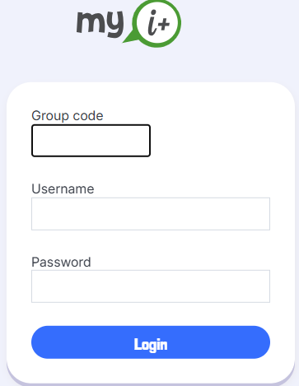  - Group Code/code du groupe 201 = 405518/ code du groupe 202 = 405522/ code du groupe 203 = 405524  - Username\Nom d’utilisateur = prénom de l’élève plus son numéro de groupe sans espace.  - Mot de passe = my201hb27 (pour le groupe 201), my202hb27 (pour le groupe 202), my203hb27 (pour le groupe 203)  Activités fortement recommandées  - Regarder des programmes télévisés et des films pour enfants en anglais  - Écouter des chansons pour enfants en anglais  - Visiter des sites internet pour enfants en anglais tels que https://phonicsandstuff.com/games https://www.gamestolearnenglish.com , la chaine ‘’Wow English TV’’ et ‘’games4esl ‘’sur YouTube  - https://agendaweb.org/  - https://www.k5learning.com/  - Faire ce qui serait proposé dans le Classroom d’anglais de son groupe et sur kahootit dont voici le lien: https://kahoot.it/  NB: Utiliser l’adresse suivante pour communiquer avec monsieur Hedi, le prof d’anglais, au lieu de Classroom.  hedilarbitrabelsi@csmb.qc.ca  Je vous souhaite une très belle année scolaire 2026-27 pleine de réussite.
Art Dramatique | Le port de vêtements confortables est fortement suggéré.  Un duo-tang est nécessaire. L’élève devra, à quelques reprises dans l’année, apporter son duo-tang à la maison pour étudier ses répliques.
Musique | -À chaque cours, l’élève doit apporter son duo-tang de musique.
Éducation physique et à la santé | Le costume d’éducation physique est obligatoire : (chandail à manches courtes, short ou pantalon de sports, souliers pour le sport).  L’élève doit prévoir des vêtements de rechange et un sac pour transporter ses vêtements.  Il est recommandé d’identifier les vêtements sur les étiquettes.  L’élève doit avoir à sa disposition un pantalon d’éducation physique en période de temps plus froid.  L’élève doit disposer de vêtements appropriés à la température extérieure en tout temps.  Les bijoux sont interdits, les cheveux longs doivent être attachés, une montre de sport est autorisée.

Anglais, 2e année
Compétences développées par l’élève
Comprendre des textes entendus (60 %) | L’élève est initié à la langue anglaise dans un contexte où l’apprentissage est axé sur l’oral. Il développe son oreille à l’anglais dans une ambiance ludique où l’enseignant parle toujours en anglais. L’élève profite davantage des expériences qu’il vit dans la langue que d’un enseignement explicite de celle-ci. Il participe à la vie de la classe (salutations, expressions de courtoisie, questions et consignes récurrentes, etc.). Il entre en contact avec la langue et la culture anglophone par des chansons, comptines et histoires. Il a recours à des ressources visuelles (images, objets, etc.) pour faciliter sa compréhension. Avec le groupe, l’élève démontre sa compréhension des textes de façons variées : gestes, rire, surprise, anticipation de l’action dans une histoire, répétition des mots et des expressions, etc. Il identifie les éléments clés des textes (héros, passages répétitifs, séquence d’événements, etc.). L’élève apprend de différentes façons : il regarde, écoute, chante, bouge, imite l’intonation et le rythme de la langue, etc. Avec le support de modèles explicites, il crée des versions personnalisées de textes (imaginer de nouveaux personnages dans une histoire, changer les paroles d’une chanson, etc.). Pour faciliter les apprentissages, il utilise des stratégies telles la coopération et la prise de risques.  Au cours de l’année, l’élève devient de plus en plus autonome pour exécuter les tâches demandées.
Communiquer oralement en anglais (40 %) | La majorité des échanges se déroule entre l’enseignant et le groupe. L’interaction est suscitée par la vie de la classe (salutations, expressions de courtoisie, questions et consignes récurrentes, etc.) et l’utilisation de chansons, de comptines et d’histoires. L’élève comprend globalement et réagit aux messages de façon non verbale ou avec des mots isolés. Au courant de l’année, il formule des messages simples, conjuguant mots et courtes expressions. Il écoute les autres et communique des messages simples pour répondre aux autres, demander de l’aide, poser des questions, exprimer des besoins et partager des idées. Il bâtit une banque de mots et de nouvelles expressions et apprend des notions grammaticales élémentaires. Pour faciliter la communication, il utilise des stratégies tels les gestes et la demande de clarification. Il peut être amené à lire des mots et des expressions entendus en classe et à les écrire dans des activités simples, mais il n’y a aucune attente en lecture et en écriture au premier cycle.  Au cours de l’année, l’élève devient de plus en plus autonome.

Principales évaluations et résultats inscrits au bulletin
1re étape (20 %) |  | 2e étape (20 %) |  | 3e étape (60 %)
Nature des évaluations proposées tout au long de l’étape | Y aura-t-il un résultat inscrit au bulletin? | Nature des évaluations proposées tout au long de l’étape | Y aura-t-il un résultat inscrit au bulletin? | Nature des évaluations proposées tout au long de l’étape | Épreuves obligatoires  MELS / CS | Résultat inscrit au bulletin
Comprendre des textes entendus :  Activités diverses  Observation des élèves en groupe  Observations individuelles des élèves | Oui | Comprendre des textes entendus : | Non  Fait l’objet d’apprentis-sage, mais aucun résultat n’est communiqué à ce bulletin | Comprendre des textes entendus : | Non | Oui
Communiquer oralement en anglais: | Non  Fait l’objet d’apprentis-sages, mais aucun résultat n’est communiqué à ce bulletin. | Communiquer oralement en anglais:  Activités diverses  Observation des élèves en groupe  Observations individuelles des élèves  Projets | Oui | Communiquer oralement en anglais : | Non | Oui

Art dramatique
Compétences développées par l’élève
Inventer des séquences dramatiques. | L'élève apprend à utiliser chacune des étapes de la démarche de création. À la suite d’expérimentations variées, il exploite des éléments du langage dramatique, des techniques de jeu, des techniques théâtrales et il enrichit ses idées de création grâce au partage avec les autres.
Interpréter des séquences dramatiques. | L’élève développe ses compétences à jouer des extraits qui comportent des éléments adéquats du langage dramatique, des techniques de jeu et des techniques théâtrales. Il démontre ses compétences et développe ses habiletés à interpréter un personnage en action. Il comprend les règles du jeu d’ensemble.
Apprécier des séquences dramatiques. | L’élève prend part à de courtes activités d’observation portant sur ses propres réalisations ou celles de ses camarades ainsi que sur des extraits d’œuvres dramatiques d’hier et d’aujourd’hui, d’ici et d’ailleurs. Il est amené à décrire son expérience d’appréciation et à dégager ce qu’il en a appris.
Le programme d’art dramatique comprend trois compétences à développer.
Cependant, un seul résultat apparaîtra au bulletin.

Principales évaluations et résultats inscrits au bulletin
27 août 2026 au 6 novembre 2026 (20%) |  | 9 novembre 2026 au 19 février 2027 (20%) |  | 22 février 2027 au 22 juin 2027 (60%)
Nature des évaluations proposées tout au long de l’étape | Y aura-t-il un résultat inscrit au bulletin? | Nature des évaluations proposées tout au long de l’étape | Y aura-t-il un résultat inscrit au bulletin? | Nature des évaluations proposées tout au long de l’étape | Épreuves obligatoires  MESR / CS | Résultat inscrit au bulletin
C1  Créer une fable qui se développe de façon continue, avec un retournement et un dénouement.  Respecter les caractéristiques de la séquence dramatique.  C2  Interpréter un personnage et une histoire tout en intégrant les éléments du langage dramatique, tels comme l’attitude, le geste, les bruits, les sons liés à des actions. | Non | C1  Créer une fable qui se développe de façon continue, avec un retournement et un dénouement.  Respecter les caractéristiques de la séquence dramatique.  C 3  Apprécier  Expliquer pourquoi certains éléments ont retenu son attention.  Formuler des commentaires à l’aide d’exemples provenant de ses observations.  Pertinence des éléments repérés.  Justesse du vocabulaire. | Oui | C2  Interpréter un texte et utiliser les éléments techniques suivants : Posture, regard, voix et actions de la marionnette.  C3  Apprécier  Donner une appréciation de ses propres réalisations ainsi que celles de ses pairs.  Pertinence des éléments repérés.  Justesse du vocabulaire. | Non | Oui

Musique, 2e année
Compétences développées par l’élève
Inventer des pièces vocales ou instrumentales | Avec l’aide de l’enseignant, l’élève apprend à utiliser chacune des étapes de la démarche de création. À la suite, d’expérimentations variées, il exploite des éléments du langage musical, des moyens sonores et des structures, tout en enrichissant ses idées grâce au partage avec les autres.
Interpréter des pièces musicales | L’élève apprend à interpréter des pièces de styles variés avec sa voix et différents instruments. Il commence à décrire son interprétation. Il tient compte des gestes de direction (début et fin de la pièce, nuances, etc.).
Apprécier des œuvres musicales, ses réalisations et celles de ses camarades | En utilisant de façon adéquate le vocabulaire disciplinaire, l’élève décrit des éléments de contenu présents dans la réalisation ou dans l’œuvre musicale.
Le programme de musique comprend trois compétences à développer.
Cependant, un seul résultat apparaîtra au bulletin.

Tout au long de la deuxième année, l’élève devient de plus en plus autonome pour exécuter les tâches demandées.

Principales évaluations et résultats inscrits au bulletin
1re étape (20 %) |  | 2e étape (20 %) |  | 3e étape (60 %)
Nature des évaluations proposées tout au long de l’étape | Y aura-t-il un résultat inscrit au bulletin? | Nature des évaluations proposées tout au long de l’étape | Y aura-t-il un résultat inscrit au bulletin? | Nature des évaluations proposées tout au long de l’étape | Épreuves obligatoires  MELS / CS | Résultat inscrit au bulletin
Observation de l’élève lors d’activités diverses et de situations d’apprentissage et d’évaluation  Apprentissage de cellules rythmiques de base  Initiation aux percussions simples (ex. : claves, guiro, bloc de bois, etc.)  Initiation aux percussions mélodiques (xylophones et carillons)  Création d’effets et/ou trames sonores.  Apprentissage mélodique par le chant.  Présentation, à travers les diverses situations d’apprentissage, de compositeurs et interprètes ainsi que de leur importance.  Interprétation vocale ou instrumentale  Pratique collective à l’instrument ou à la voix | Non  Fait l’objet d’apprentis-sages, mais aucun résultat n’est communiqué à ce bulletin. | Observation de l’élève lors d’activités diverses et de situations d’apprentissage et d’évaluation.  Apprentissage d’accompagnement sous forme d’ostinato.  Initiation au jeu d’ensemble : répondre aux directives d’un chef.  Reconnaissance auditive de certains éléments de base (ex. : lent/rapide, série sons ascendants/descendants, etc.)  C1  Courtes créations d’ambiance sonore ou rythmique.  C2  Évaluation collective ou individuelle de l’interprétation des pièces vocales ou instrumentales  C3  Évaluation du vocabulaire musical que l’élève a reconnu et de de l’émotion ressentie lors des appréciations d’œuvres musicales. | Oui | Observation de l’élève lors d’activités diverses et de situations d’apprentissage et d’évaluation.  Apprentissage de pièces chantées en s’accompagnant aux percussions.  Création d’une pièce simple.  Observation simple de la composition de ses pairs.  C1  Courtes créations d’ambiance sonore ou rythmique.  C2  Bilan des évaluations collectives ou individuelles de l’interprétation des pièces vocales ou instrumentales  C3  Bilan des évaluations sur le vocabulaire musical que l’élève a reconnu et de de l’émotion ressentie lors des appréciations d’œuvres musicales. | Non | Oui

Éducation physique et à la santé, 2e année
Compétences développées par l’élève
Agir dans divers contextes de pratique d'activités physiques | Avec l’aide de l’enseignant, l’élève apprend à utiliser chacune des étapes de la démarche de création. À la suite, d’expérimentations variées, il exploite des éléments du langage musical, des moyens sonores et des structures, tout en enrichissant ses idées grâce au partage avec les autres.
Interagir dans divers contextes de pratique d'activités physiques | L’élève apprend à interpréter des pièces de styles variés avec sa voix et différents instruments. Il commence à décrire son interprétation. Il tient compte des gestes de direction (début et fin de la pièce, nuances, etc.).
Adopter un mode de vie sain et actif | En utilisant de façon adéquate le vocabulaire disciplinaire, l’élève décrit des éléments de contenu présents dans la réalisation ou dans l’œuvre musicale.
Le programme d’éducation physique et à la santé comprend trois compétences à développer.
Cependant, un seul résultat apparaîtra au bulletin.

Tout au long de la deuxième année, l’élève devient de plus en plus autonome pour exécuter les tâches demandées.

Principales évaluations et résultats inscrits au bulletin
1re étape (20 %) |  | 2e étape (20 %) |  | 3e étape (60 %)
Nature des évaluations proposées tout au long de l’étape | Y aura-t-il un résultat inscrit au bulletin? | Nature des évaluations proposées tout au long de l’étape | Y aura-t-il un résultat inscrit au bulletin? | Nature des évaluations proposées tout au long de l’étape | Épreuves obligatoires  MELS / CS | Résultat inscrit au bulletin
C1+C2  Observation de l’élève lors d’activités diverses et de situations d’apprentissage et d’évaluation.  Évaluation des actions de locomotion (déplacements, rotations au sol et de non-locomotion, posture, équilibre).  La pratique sécuritaire d’activités physique; règles relatives aux différents contextes.  Pratique d’une activité physique d’intensité modérée à élevée d’une durée de 5 minutes (jogging).  Connaissances reliées à la structure du corps. Technique de relaxation. | Oui | C2+C3  Observation de l’élève lors d’activités diverses et de situations d’apprentissage et d’évaluation.  Observation des rôles à jouer et des principes de communication.  Éthique sportive (respect des partenaires, adversaires).  Évaluation des connaissances sur les habitudes de vie et sur la condition physique (posture, activité physique régulière, relaxation). | Oui | C1+C3  Observation de l’élève lors d’activités diverses et de situations d’apprentissage et d’évaluation.  Manipulation de divers objets.  Pratique d’une activité physique d’intensité modérée à élevée d’une durée de 5 minutes (jogging).  Évaluation des connaissances sur les habitudes de vie, sur la condition physique et sur la gestion du stress. | Non | Oui

http://www.education.gouv.qc.ca/accueil/
MEQ : Ministère de l’éducation du Québec CSS : Centre de services scolaire

